
Estatística AS012TSN1
Avaliação continuada 1 - AC1b
RA: 251670
Nome: Felipe Sanches Venâncio

Você foi contratado como analista de dados por uma loja de roupas que está buscando melhorar sua estratégia de vendas e entender melhor o desempenho de seus produtos. A loja oferece uma variedade de itens, incluindo tênis, camisas, bolsas, vestidos, camisetas e moletons. Nos últimos 30 dias, a loja registrou as seguintes quantidades vendidas de cada produto:

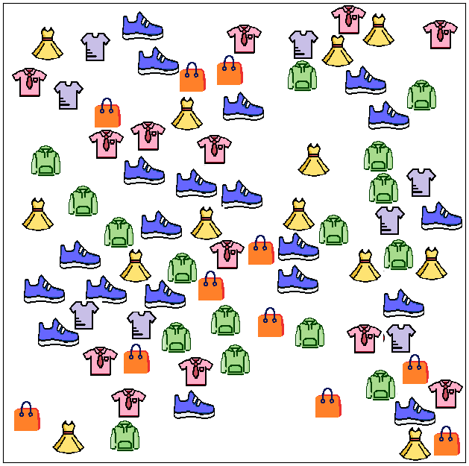

Tênis: 20
Camiseta: 8
Bolsa: 11
Moletom: 16
Vestido: 13
Camisa: 13

Com base nos produtos vendidos na loja, responda às seguintes perguntas:

- Explique a diferença entre uma amostra simples e uma amostra estratificada/representativa.

R: Amostra simples você pega uma quantidade aleatória de uma população. Já a amostra estratificada você separa por cor/tipo entre outros (depende do que você está analisando) e pegamos um pouco de cada grupo.

- Frequência simples ($f_{i}$)
  - Calcule a frequência simples ($f_{i}$), que representa a quantidade vendida de cada item. Detalhar o processo passo a passo.

R:
1. Primeiro passo é contar a quantidade de cada item (Tênis, Camiseta, Bolsa, Moletom, Vestido e Camisa).

2. Em ordem colocar a quantidade de vezes que cada item aparece.
Tênis: 20
Camiseta: 8
Bolsa: 11
Moletom: 16
Vestido: 13
Camisa: 13

  - Apresente um gráfico de barras da frequência simples.

  - Com base no gráfico anterior, identifique qual foi o produto menos vendido na loja.

R: O produto menos vendido foi a camiseta.

- Frequência relativa ($f_{r}$)
  - Determine a frequência relativa ($f_{r})$, que é a proporção da quantidade vendida de cada item em relação ao total de vendas. Isso ajudará a loja a entender a popularidade de cada categoria de produto. Detalhe o processo passo a passo.

R:
- Primeiro passo e somar a quantidade total que é 81.

- Depois pegar a quantidade total e fazer uma regra de 3 para sabermos a porcentagem de cada item.

- Fazendo isso com todos os itens obtemos:

Tênis: apx. 24,69%
Camiseta: apx. 9,87%
Bolsa: apx. 13,58%
Moletom: apx. 19,75%
Vestido: apx. 16,04%
Camisa: apx. 16,04%

  - Apresente um gráfico de pizza da frequência relativa.

  - Com base no gráfico anterior, identifique qual foi o produto com maior popularidade, ou seja, o mais vendido na loja.
R: O mais vendido da loja foi o Tênis.

- Criar uma amostra estratificada com numero de amostras igual a 40 (n=40). E mostrar o gráfico de pizza a amostra estratificada/representativa.

R: Como são 81 itens é so dividir a quantidade de todos por 2.
Tênis: 20 / 2 = 10
Camiseta: 8 / 2 = 4
Bolsa: 11 / 2 = 5,5
Moletom: 16 / 2 = 8
Vestido: 13 / 2 = 6,5
Camisa: 13 / 2 = 6,5

Com isso eu vou tirar esse 6,5 dos vestido e da camisa e passar para 6 e colocar 0,5 na bolsa, ficando assim:

Tênis: 20 / 2 = 10
Camiseta: 8 / 2 = 4
Bolsa: 11 / 2 = 6
Moletom: 16 / 2 = 8
Vestido: 13 / 2 = 6
Camisa: 13 / 2 = 6

